Harits’ Flash Card Profession
[Harits Flash Card Profesi]

Harits Arba Amrullah¹⁾, Dian Rahma Santoso, M.Pd.^{*,2)}
¹⁾ Program Studi Pendidikan Bahasa Inggris, Universitas Muhammadiyah Sidoarjo, Indonesia
²⁾ Program Studi Pendidikan Bahasa Inggris, Universitas Muhammadiyah Sidoarjo, Indonesia
*Email Penulis Korespondensi: dianrahma24@umsida.ac.id

Abstrak Media Pembelajaran adalah alat penunjang dalam pembelajaran. Media pembelajaran bertujuan untuk meningkatkan motivasi belajar yang lebih kreatif. Flashcard berupa kartu adalah media pembelajaran yang terdapat gambar dan warna yang menarik, selain itu juga berisi kosakata singkat sebagai pemancing peserta didik untuk mampu berkreativitas dan aktif dalam mengembangkan kosakata yang sesuai dengan gambar yang ditampilkan. Flash card dicetak berbentuk kartu berwarna sehingga memiliki tampilan yang menarik dan mudah dibawa kemana mana serta menggunakan material kertas yang tebal dan dilaminasi sehingga memiliki kualitas yang tahan lama. Flash card ini berisikan gambar profesi yang terdapat di Indonesia dan menggambarkan pekerjaan yang sesuai dengan profesi tersebut dan kata perintah untuk mendeskripsikan gambar. Flash card mampu mengimplementasikan dalam peningkatan kemauan belajar peserta didik pada proses pembelajaran.
Kata kunci Flash card; Media Pembelajaran; Profesi

I. Pendahuluan
Flash card adalah kartu bergambar yang menarik dan dilengkapi dengan kosakata singkat tentang materi yang dipelajari. Media pembelajaran visual berupa flash card dapat mempermudah peseserta didik dalam memahami, mengingat, mengembangkan bakat dan menghubungkan materi dengan kejadian nyata yang telah dialami [1]. Pendekatan pembelajaran yang menekankan aktivitas peserta didik berdasarkan pengamatan, pertanyaan, penalaran, percobaan dan serangkaian kegiatan yang mendukung pembelajaran disekolah merupakan pembelajaran pendekaran saintifik, menggunakan flash card sebagai media pembelajaran saintifik, dimana peserta didik diharapkan mampu aktif belajar. Media pembelajaran berpusat pada aktivitas peserta didik lebih aktif untuk mengamati, bertanya, mencobakan, mengolah, menyajikan serta menyimpulkan pembelajaran [2]. Flash card sangat berguna dan efektif mendukung penyajian materi pembelajaran. Penggunaan flash card saat belajar bahasa inggris dapat membantu para guru dalam meningkatkan kreativitas dan mampu menarik perhatian peserta didik dengan gambar dan warna, sehingga peserta didik mampu aktif dengan konsep pembelajaran berupa gambar menjadi kosakata tunggal maupun jamak [3]. Sehingga, penguasaan kosakata yang baik, peserta didik diharapkan lebih mengusai keterampilan menggunakan bahasa. [4]. Harits’ Flash Card Profession merupakan media yang digunakan untuk memancing kreativitas dan keaktifan dalam meningkatkan kosakata. Flash card berisikan tentang gambar mengenai profesi yang ada di Indonesia dan sedang melakukan pekerjaan yang sesuai dengan profesi tersebut.

II. Metode
Kegiatan yang dilakukan peneliti pada tahap perencanaan yaitu: 1) Peneliti melakukan analisis kurikulum untuk mengetahui standar kompetensi dan kompetensi dasar yang disampaikan kepada peserta didik dengan menggunakan media pembelajaran flash card. 2) Membuat rencana pelaksanaan pembelajaran siklus I dengan menggunakan model pembelajaran menggunakan media pembelajaran flash card, kemudian membuat lembar observasi untuk melihat bagaimana kondisi belajar mengajar di kelas saat dilakukan latihan dan kerja kelompok. 3) Membuat produk konten. 4) Membentuk kelompok yang heterogen baik dari segi kemampuan akademik, jenis pembelajaran dengan menggunakan media pembelajaran flash card. 5) Menyusun perangkat evaluasi pembelajaran berdasarkan pengembangan yang akan dilaksanakan dan menyiapkan instrumen pendukung pembelajaran lainnya.
Pada saat proses pembelajaran berlangsung dilakukan observasi untuk mengetahui penggunaan media pembelajaran flash card dalam meningkatkan hasil belajar pada tema deskripsif teks dalam proses pembelajaran. Langkah selanjutnya bagi peneliti adalah implementasi. Pada tahap ini perencanaan yang telah peneliti buat akan diimplementasikan dalam kegiatan pembelajaran. Tahap pengamatan atau observasi dilakukan bersamaan dengan pelaksanaan tindakan. Pada tahap ini peneliti dibantu oleh guru atau rekan sejawat untuk mencatat segala hal yang diperlukan dalam penelitian berupa pengumpulan data.

III. Hasil dan Pembahasan
- Product Content
Flash card memiliki beberapa kelebihan [5], diantaranya (1) Praktis, ukuran yang kecil seperti kartu memudahkan untuk di simpan dimana pun (2) Mudah, tidak perlu keahlian spesifik dalam pembuatan flash card dan tidak membutuhkan aliran listrik dalam penggunaannya; (3) Simpel, tampilan gambar dan kosakata singkat, sangat simpel untuk digunakan peserta didik dalam mengingat pesan atau materi pembelajaran; (4) Menyenangkan, selain sebagai media pembelajaran juga dapat menjadi permainan yang tidak membosankan bagi peserta didik karena dapat belajar sambil bermain.
Adapun proses dan bahan pembuatan flash card yakni:
- Gambar dan design flash card dibuat berdasarkan tema yang digunakan yakni deskriptif teks mengenai profesi yang ada di Indonesia
- Setiap profesi yang diambil harus menggambarkan pekerjaan profesi tersebut
- Kemudian flash card di cetak warna timbal balik seukuran kartu dengan menggunakan kertas tebal atau karton yang dilaminasi sehingga flash card menarik dan berkualitas.
- Design Flash Card
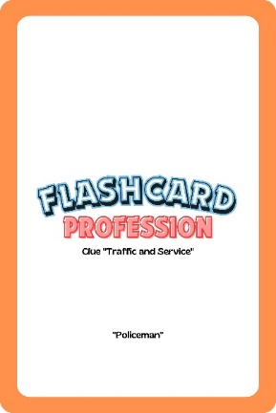
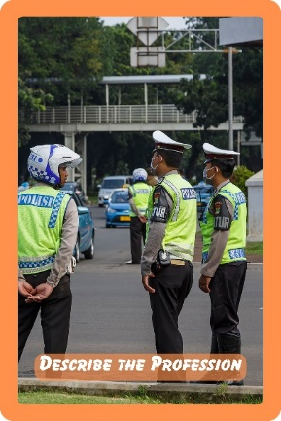
Desain flash card dapat dilihat seperti di bawah ini.

Clue Picture Policeman
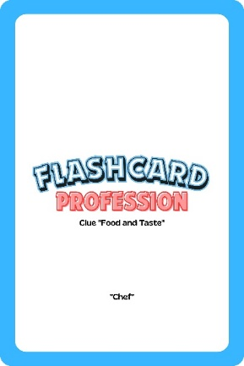


Clue Picture Chef

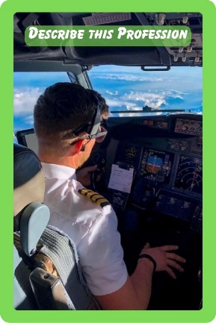
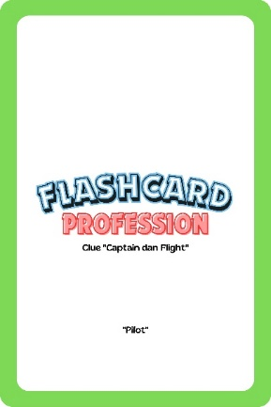

Clue Picture Pilot

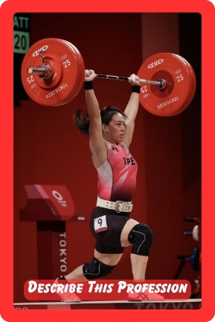
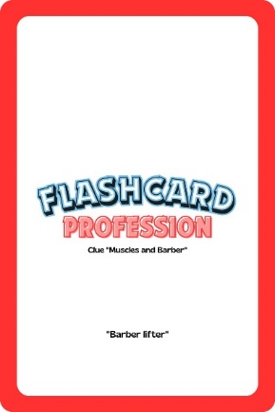

Clue Picture Barbell lifter

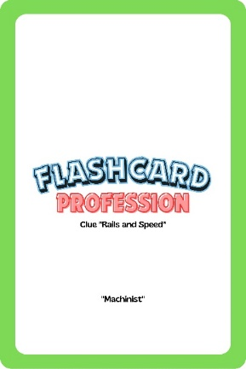

Clue Picture Machinist

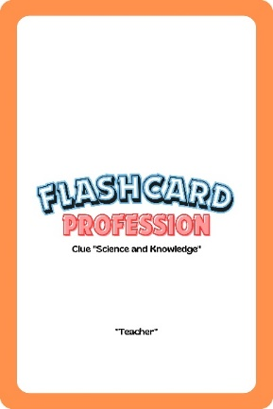
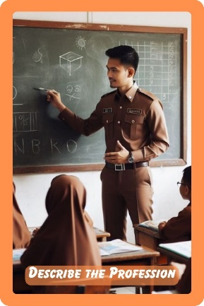

Clue Picture Teacher


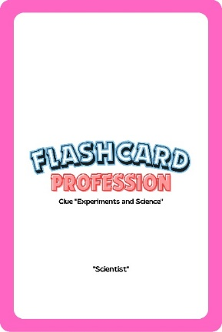

Clue Picture Scientist

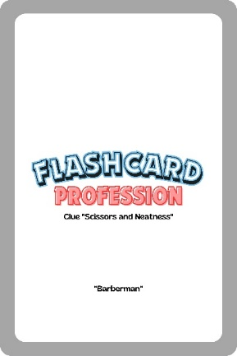


Clue Picture Barberman

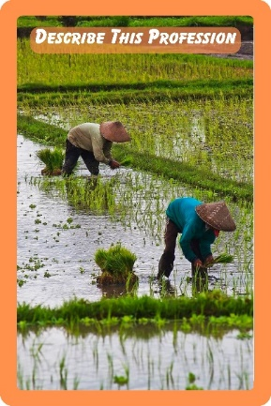
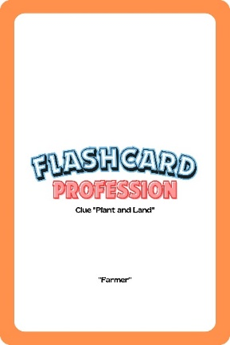

Clue Picture Farmer
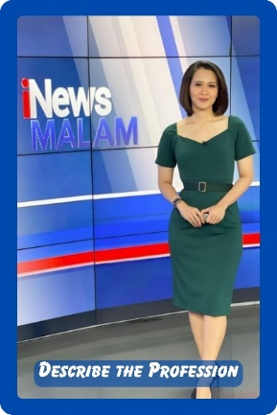
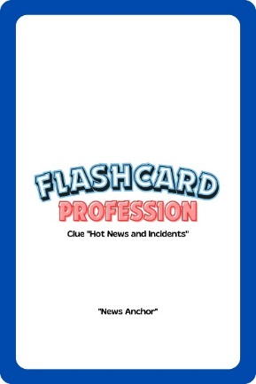

Clue Picture News Anchor
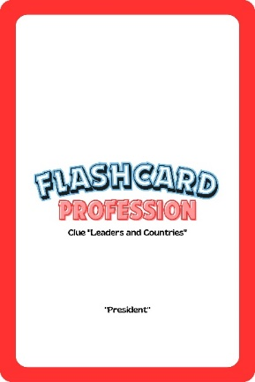
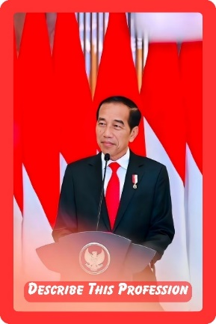

Clue Picture President

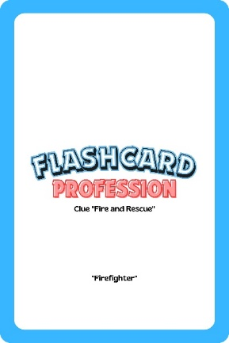
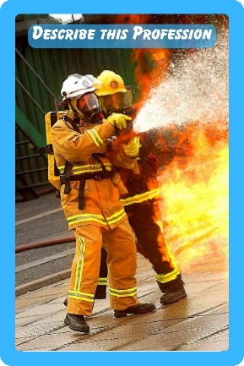

Clue Picture Firefighter

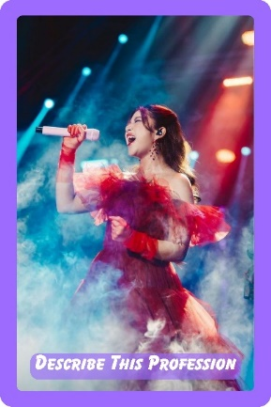
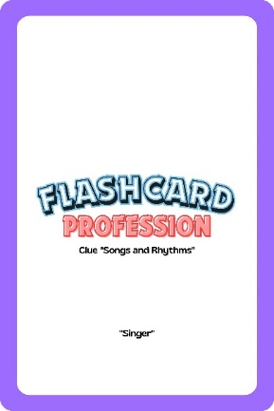

Clue Picture Singer
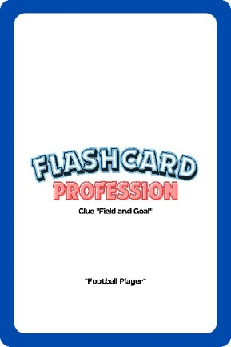
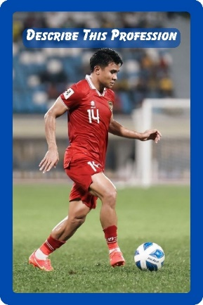

Clue Picture Football Player

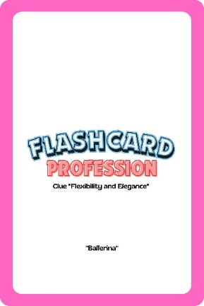
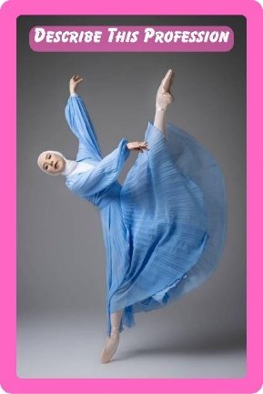

Clue Picture Ballerina

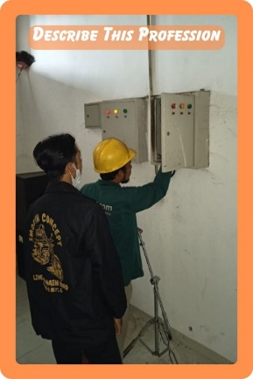
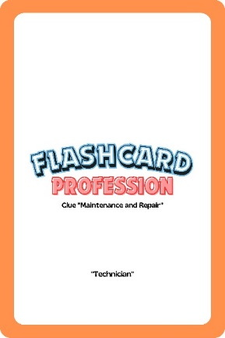

Clue Picture Technician
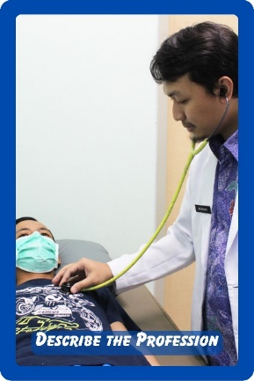
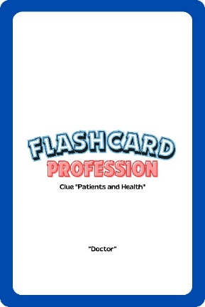

Clue Picture Doctor

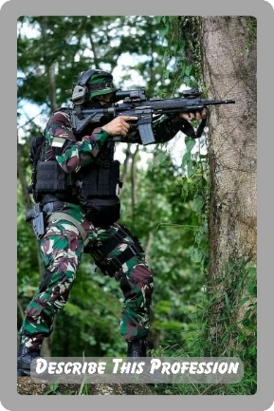
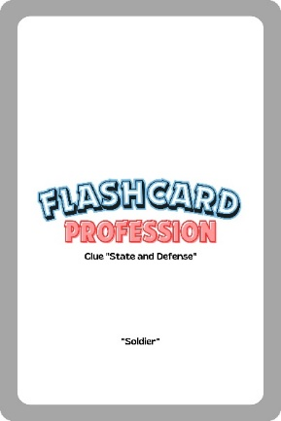

Clue Picture Soldier


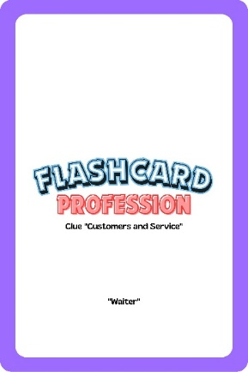

Clue Picture Waiter


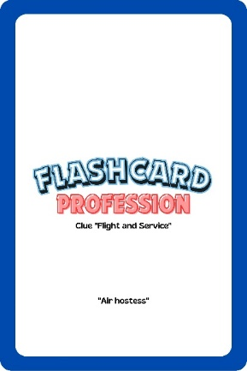

Clue Picture Air Hostess

IV. Kesimpulan
Flash card ini terdiri dari 20 gambar profesi yang ada di Indonesia dimana gambar tersebut menampilkan sedang melakukan pekerjaan sesuai dengan profesinya. Disetiap gambar terdapat kata perintah untuk mendeskripsikan profesi tersebut sehingga peserta didik diharapkan dapat berkreativitas dalam mengembangkan kosakata mengenai gambar. Selain itu, pada bagian depan flash card terdapat 2 klu yang dapat menggambarkan profesi tanpa melihat gambarnya sehingga peserta didik dapat menebak gambar profesi tersebut tanpa melihatnya. Flash card ini dapat dimainkan dua orang atau dua kelompok peserta didik dimana setiap peserta didik memiliki perannya masing masing yakni mendeskripsikan profesi atau menebak profesi berdasarkan klu.

V. Ucapan Terima Kasih
Ucapan terima kasih disampaikan kepada pihak-pihak yang telah banyak membantu dalam penyusunan artikel ini, khususnya kepada Ibu Dian Rahma Santoso, M.Pd selaku pembimbing yang telah membantu dalam penyusunan artikel ini dan kepada pihak-pihak lain yang tidak dapat disebutkan satu persatu.

VI. Referensi
[1] D. Alfiananda and R. Indahyati, “Peningkatan Keterampilan Menulis Menggunakan Media Flash Card,” Action Research Journal Indonesia (ARJI), vol. 4, no. 2, pp. 98–114, 2022.
[2] N. Angriani, “Peningkatan Kemampuan Siswa Kelas II SD Menulis Kata Menggunakan Media Gambar di SDN Wata Kecamatan Bungku Barat Kabupaten Morowali,” Jurnal Kreatif Online, vol. 3, no. 1, 2014.
[3] A. T. Harefa and K. E. M. Telaumbanua, “An Analysis of the Effectiveness of Flash Card Media Students Writing of Recount Text,” J Manage, vol. 3, no. 2, pp. 149–156, 2022.
[4] I. K. Wati and I. G. Oka, “Penggunaan Flash Card Meningkatkan Penguasaan Kosakata Bahasa Inggris Peserta Didik,” Indonesian Gender and Society Journal, vol. 1, no. 2, pp. 41–49, 2020.
[5] R. A. Pradana and A. B. Santosa, “Studi Literatur Media Pembelajaran Flash Card Meningkatkan Hasil Belajar Pada Mata Pelajaran Perekayasaan Sistem Radio dan Televisi,” Jurnal Pendidikan Teknik Elektro, vol. 9, no. 03, pp. 575–583, 2020.

